Сценарий образовательной ситуации в старшей группе детского сада.

Основная образовательная область «Познавательное развитие»

Интеграция образовательных областей «Речевое развитие», «Социально-коммуникативное развитие»
Подготовила: Корнова Валентина Николаевна первая квалификационная категория.

Тип ситуации: «Открытие нового знания»

Тема: «Путешествие на дно океана»

Цель: формировать представления детей об особенностях среды обитания морских животных.

Задачи:
Образовательные:
- сформировать элементарные представления:
- о разнообразии жизни в океане;
- о взаимосвязях и взаимодействиях живых организмов со средой обитания ;
- дать понятие «этажи океана».
Развивающие:
- содействовать развитию
- мыслительных операций: наблюдения, сравнения, анализа;
- зрительного внимания и восприятия;
- качеств личности: любознательности, настойчивости.
- мелкой моторики;
- формировать умение устанавливать простейшие причинно-следственные связи, делать выводы.
Воспитательные:
- содействовать развитию чувств взаимопомощи;
- содействовать развитию чувства удовлетворения от результатов совместной работы;
- содействовать активности и самостоятельности в познавательной деятельности.

Материалы к занятию.
Демонстрационный материал: видеофильм «Подводный мир», плакат с изображением толщи воды, игрушка Незнайка.
Раздаточный материал: картинки обитателей океана

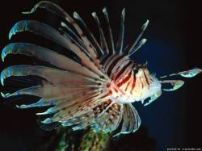

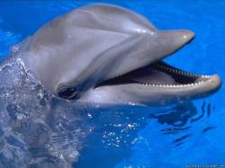

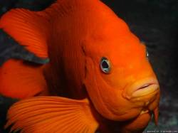

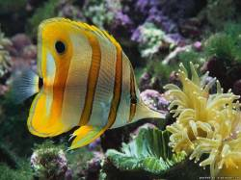

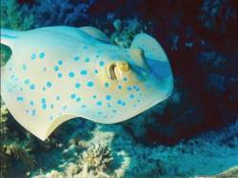

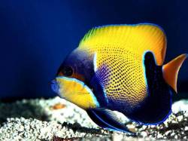
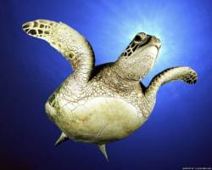

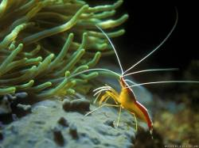

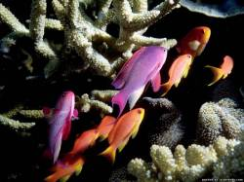

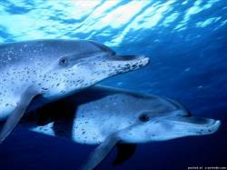
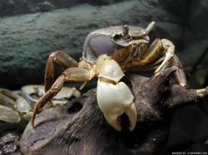

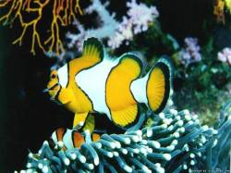

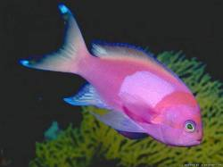

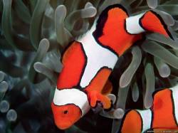

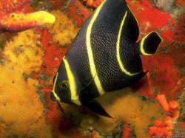
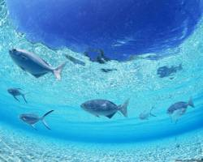

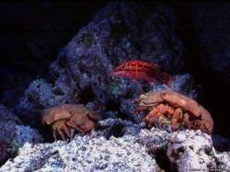
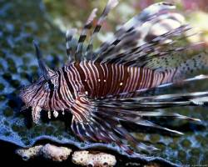
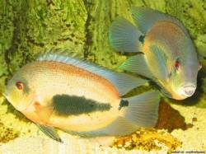

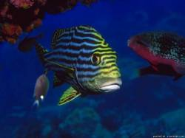
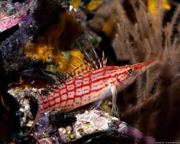

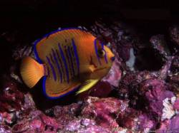
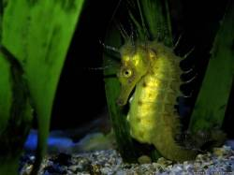

Разрезные картинки:
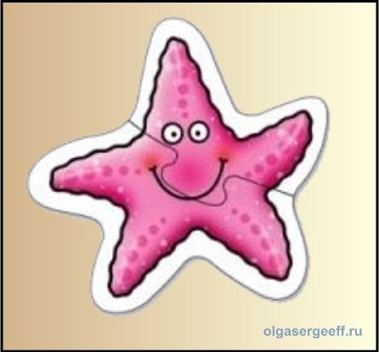
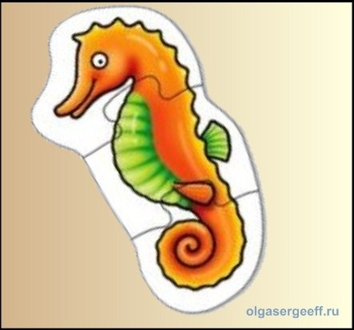
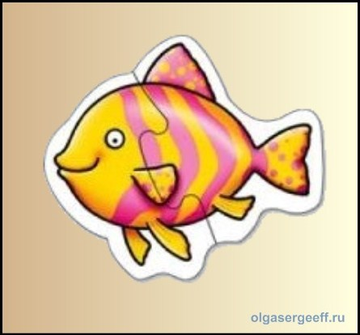
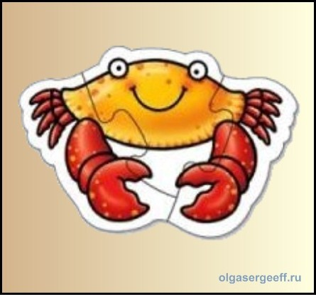
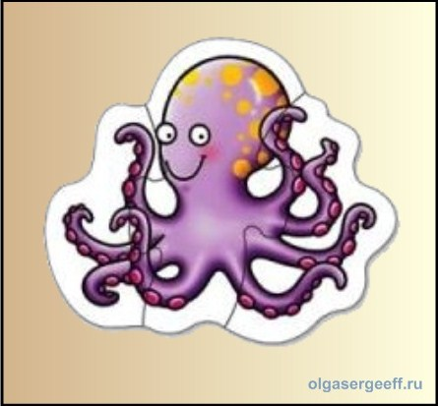
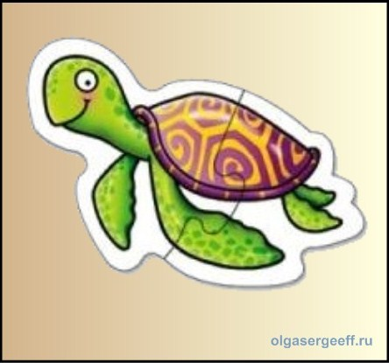

Предварительная работа: рассматривание иллюстраций обитателей морей и рек, проведение опыта с пресной и соленой водой, чтение произведений о морских животных.

Ход образовательной ситуации.
- Введение в игровую ситуацию (хочу – могу - надо)
Требования:
- ситуация, включающая детей в игровую деятельность;
- обращение к личному опыту;
- создание условий для возникновения у детей внутренней потребности включения в деятельность.
Дети с педагогом входят в зал.
Воспитатель: Дети, посмотрите, как много у нас сегодня гостей. Подойдите к ним поздоровайтесь. Спросите, как их зовут, назовите свое имя, узнайте, какое их настроение.
Дети подходят к гостям, здороваются с ними, называют свои имена, задают гостям вопросы. Затем подходят к воспитателю, садятся на стульчики.
Воспитатель: Ребята, посмотрите, к нам в гости пришел Незнайка. Незнайка, а почему ты такой грустный?
Незнайка: Я очень люблю путешествовать, я даже был на луне! Но никогда не бывал в океане. Я хочу узнать какие животные там обитают и есть ли растения, чтобы рассказать своим друзьям из Цветочного города.
Воспитатель: Ребята, что же такое путешествие? (Путешествие – это передвижение по какой – либо территории с целью изучения этой местности.)
Незнайка: Но одному путешествовать скучно и опасно. Хотите ли вы отправиться вместе со мной? (Хотим.)
Воспитатель: Как вы думаете, вы готовы к путешествию? ( Да, потому что мы любознательные, дружные. Мы смелые. Мы не боимся трудностей. Потому что мы хотим узнавать все новое.)
Незнайка: На чем мы с вами отправимся в путешествие? ( На корабле, на лодке.)
Воспитатель: Чтобы узнать, на чем доберемся быстрее, нам нужно решить головоломку. Давайте соединим цифры от 1 до 12 и должно получиться изображение судна.
Дети выполняют задание.
Воспитатель: Что же у вас получилось? ( Подводная лодка.)
Воспитатель: Молодцы. Отправляемся в путь! ( лодка из стульчиков)
В лодке подводной по морю плывем.
Коралловый риф мы сейчас обойдем.
Спустимся в лодке на самое дно,
В этом поможет движенье одно.
Поднимемся вверх, в перископ поглядим
Кит наш железный в море один.
Дети выполняют движения.

Актуализация в игровой ситуации.
Цель: выделение важных знаний у детей (условия жизни в океане, растения и обитатели океана) необходимых для открытия нового знания.
Требования:
- актуализация изученных способов действия (эксперимент, определение причинно – следственных связей);
- знаний, достаточных для построения нового знания.
Воспитатель: Ребята, наша лодка погрузилась в воду! Посмотрите в свои иллюминаторы. Сейчас вы увидите много интересного, нового и необыкновенного. (Видео «Подводный мир»)
- Куда мы попали? ( В подводный мир.)
Игра «Кто живет в подводном царстве»
Цель: закрепление и систематизация представлений о жителях морских глубин.
Воспитатель: Каких жителей моря вы знаете? ( Кит, акулы, рыбы, черепахи, дельфины)
Воспитатель: Чем питаются эти животные? ( Водорослями, мелкими рыбками, планктоном.)
Воспитатель: Как можно назвать этих животных? (Морские обитатели.)
Воспитатель: Спускаемся глубже.

Игра «Природные условия»
Цель: закрепление и актуализация представления о взаимосвязи живых организмов со средой обитания.

Воспитатель: Какие растения здесь растут? ( Водоросли)
Воспитатель: А растения, которые растут на земле, здесь могут расти? ( Нет.)
Воспитатель: Почему? ( Потому что здесь мало солнца и холодно.)
Воспитатель: А водоросли могут расти на земле? (Нет, они растут только в воде.)
Воспитатель: Правильно для каждого вида растений и животных нужна своя среда обитания.

- Затруднение в игровой ситуации.
Цель: организация анализа детьми возникшей ситуации, подведение их к выявлению места и причины затруднения.
Требования:
- создание ситуации затруднения;
- фиксация в речи причины затруднения.
Топливо заканчивается, пора возвращаться на землю и необходимо сделать научную работу, описать все что узнали
Воспитатель: Возвращаемся на землю. Ребята, вам понравилось наше путешествие? А тебе Незнайка? (Да.)
Незнайка: Ребята, мне так хочется взять с собой кусочек океана с его обитателями и показать жителям Цветочного города.
Воспитатель: Ребята, давайте поселим обитателей океанских глубин в наш океан и подарим Незнайке.
Дети прикрепляют картинки с морскими животными на плакат с изображением океана.
Воспитатель: Как вы думаете, вы правильно расселили жителей океана? (Не знаем, да, нет.)
Воспитатель: Как это можно выяснить? (Можно прочитать в энциклопедии, можно спросить у родителей, можно посмотреть в интернете, можно спросить у воспитателя)

- Открытие нового знания.
Цель: организация диалога педагога с детьми, направленного на открытие нового знания.
Требования:
- организация подводящего диалога с целью открытия нового знания;
- фиксация нового знания в речи;
- создание ситуации успеха.

Воспитатель: Давайте заглянем в энциклопедию. Толщу воды в море можно разделить на слои или зоны по количеству света и тепла, которое проникает с поверхности. Чем глубже зона, тем в ней холоднее и темнее. Все растения и большинство животных находятся в двух верхних зонах. Первая зона называется солнечная и дает жизнь всем растениям и большому разнообразию животных. Как вы думаете, какие животные живут в первой зоне? ( Кит, акула, дельфин,.)
Воспитатель: Почему они живут в первой зоне? ( Они любят теплую воду, здесь больше кислорода, пищи.)
Воспитатель: Зона сумеречная, в нее проникает лишь немного света с поверхности – самые крупные обитатели здесь – как вы думаете кто? ( Осьминоги, кальмары, рыба меч.)
Воспитатель: Зона темная, температура около 4⁰. Здесь живут гигантские кальмары, рыба – фонарь.
Следующая зона называется - полный мрак и ледяной холод.
может ли там жить кто-то. Оказывается может. Обитатели этой зоны: большерот, рыба – гадюка, удильщик.
Животные встречаются и в океанских впадинах, на глубине 6 км от поверхности. Они питаются тем, что отпускается сверху. Там живут губки, рыбы – треножки, трубчатые черви. – ЛУЧШЕ ДРУГИЕ
ИТОГ ОНЗ Океан состоит из разных зон или этажей. И на каждом этаже живут животные, которые приспособлены к определенному образу жизни.

- Включение нового знания в систему знаний.
Игра «Собери картинку»

Воспитатель: Молодцы ребята, все животные оказались в своей среде обитания. Незнайка, мы хотим тебе подарить наш кусочек океана с обитателями.
Дарят Незнайке коллаж.
Воспитатель: Нам пора возвращаться в детский сад, садитесь в подводную лодку.
Дети выполняют движения под стихотворение
В лодке подводной по морю плывем.
Коралловый риф мы сейчас обойдем.
Спустимся в лодке на самое дно,
В этом поможет движенье одно.
Поднимемся вверх, в перископ поглядим
Кит наш железный в море один.
Воспитатель: Теперь мы разобрались какие морские животные на каком этаже океана живут. Попробуйте их правильно поселить.
Дети прикрепляют картинки с морскими животными на плакат с изображением океана.

- Итог.
Цель: Организация рефлексии и самооценки деятельности.
Требования:
- организация анализа детской цели;
- фиксация нового знания в речи;
- определение выполнения взрослой цели.

- Где мы сегодня были? (Мы путешествовали. Мы были на дне океана).
- Для чего мы отправились в путешествие? ( Чтобы познакомить Незнайку с обитателями океанских глубин.)
- Что вы узнали про обитателей океана? (Каждое животное живет на своем этаже океана, приспосабливается к своей среде обитания).
- Что интересного было во время путешествия? (Смотрели фильм про подводный мир, увидели, какие растения и животные есть в океане).
- Что было трудного? (Запомнить названия животных).
- Где вам могут пригодиться знания растений и животных океана? (В путешествии, в игре, в школе).
- С кем вы можете поделиться этими знаниями? (С родителями, с друзьями, с малышами).
- Сегодня вы открыли очень важные знания, они обязательно пригодятся вам в жизни. Вы были любознательные, помогали друг другу. Девочки были внимательные, а мальчики старались выполнить всё правильно, у вас всё получилось. Мне очень приятно, что у вас получается самостоятельно узнать что-то новое!
- Подойдите к гостям и попрощайтесь с ними.
Дети подходят к гостям, прощаются с ними, выходят.

